МИНИСТЕРСТВО НАУКИ И ВЫСШЕГО ОБРАЗОВАНИЯ
РОССИЙСКОЙ ФЕДЕРАЦИИ

ФЕДЕРАЛЬНОЕ ГОСУДАРСТВЕННОЕ АВТОНОМНОЕ ОБРАЗОВАТЕЛЬНОЕ УЧРЕЖДЕНИЕ ВЫСШЕГО ОБРАЗОВАНИЯ

НОВОСИБИРСКИЙ НАЦИОНАЛЬНЫЙ ИССЛЕДОВАТЕЛЬСКИЙ ГОСУДАРСТВЕННЫЙ УНИВЕРСИТЕТ

Факультет информационных технологий
Кафедра параллельных вычислений

ОТЧЕТ

О ВЫПОЛНЕНИИ ПРАКТИЧЕСКОЙ РАБОТЫ

«Параллельная реализация решения системы линейных алгебраических уравнений с помощью MPI»

студента 2 курса, группы 20212

Плугатарева Кирилла Андреевича

Направление 09.03.01 – «Информатика и вычислительная техника»

Преподаватель: Кудинов А.Ю.

Новосибирск 2022
СОДЕРЖАНИЕ
ЦЕЛЬ 3
ЗАДАНИЕ 3
ОПИСАНИЕ РАБОТЫ 4
ГРАФИКИ……………………………………………………………………5
ПРОФИЛИРОВЩИК………………………………………………………..7
ЗАКЛЮЧЕНИЕ……………………………………………………………...8

ЦЕЛЬ

Ознакомиться с функционалом MPI.
Реализовать метод решения системы линейных алгебраических уравнений, применяя инструменты MPI для параллельной работы с данными. Научиться работать с профилировщиком.

ЗАДАНИЕ
1. Написать программу на языке C или C++, которая реализует итерационный алгоритм решения системы линейных алгебраических уравнений вида Ax=b в соответствии с выбранным вариантом. Здесь A – матрица размером N×N, x и b – векторы длины N. Тип элементов – double.
2. Программу распараллелить с помощью MPI с разрезанием матрицы A по строкам на близкие по размеру, возможно не одинаковые, части. Соседние строки матрицы должны располагаться в одном или в соседних MPI-процессах. Реализовать два варианта программы:
Вариант 1: векторы x и b дублируются в каждом MPI-процессе.
Вариант 2: векторы x и b разрезаются между MPI-процессами аналогично матрице A.
3. Замерить время работы двух вариантов программы при использовании различного числа процессорных ядер: 1,2, 4, 8, 16. Построить графики зависимости времени работы программы, ускорения и эффективности распараллеливания от числа используемых ядер. Исходные данные, параметры N и ε подобрать таким образом, чтобы решение задачи на одном ядре занимало не менее 30 секунд.
4. Выполнить профилирование двух вариантов программы с помощью MPE при использовании 16-и ядер.
5. На основании полученных результатов сделать вывод о целесообразности использования одного или второго варианта программы.

ОПИСАНИЕ РАБОТЫ

Ход работы:
- С помощью библиотеки MPI я написал параллельную программу - метод простой итерации двумя способами и проверил корректность работы на предложенной задаче для разного количества процессов при разных значениях N (размер матрицы).
- После я замерил время работы параллельных программ на кластере. По полученным данным я построил графики – зависимость времени от количества процессов, график ускорения и график эффективности (в процентах).
- Далее я провёл профилирование для каждого из двух параллельных вариантов при использовании 16-и ядер.
- На основе построенных графиков и результатов профилирования сделал выводы по поводу целесообразности использования первого и второго варианта программы.

ГРАФИКИ

Замеры проводились при N = 17000
Время выполнения на одном ядре составило 41,2 секунды для первого варинта программы и 41,8 для второго варианта программы.
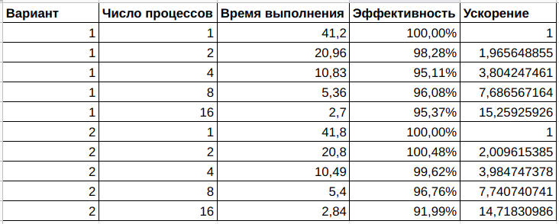

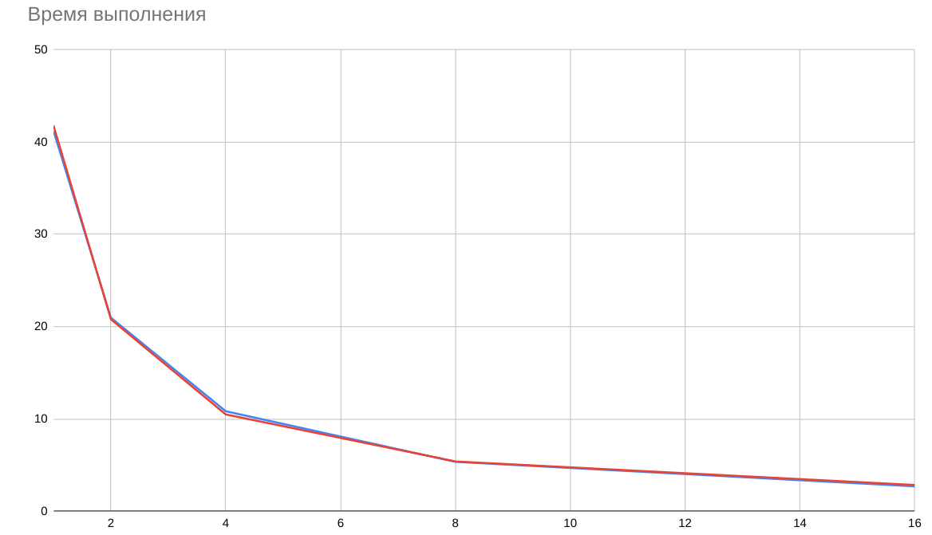

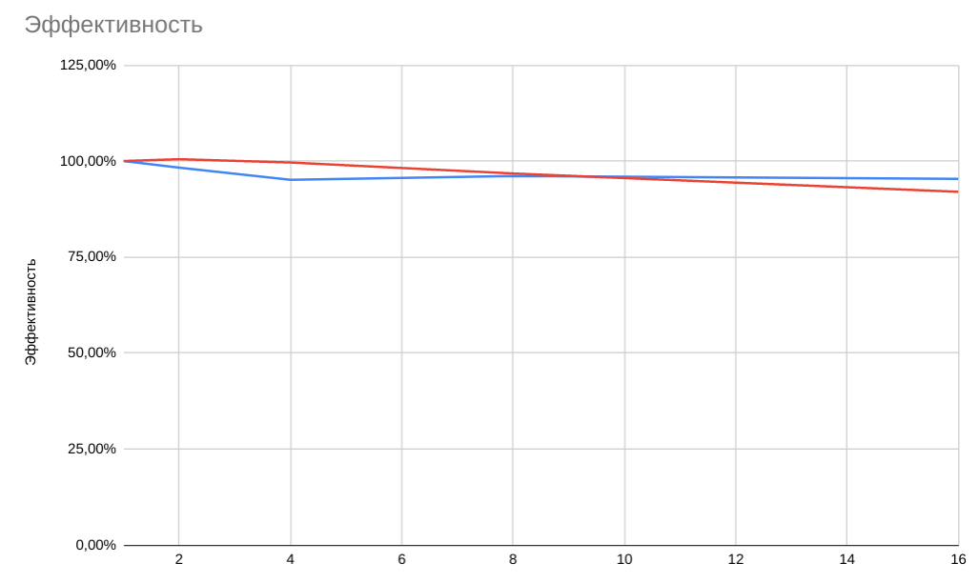

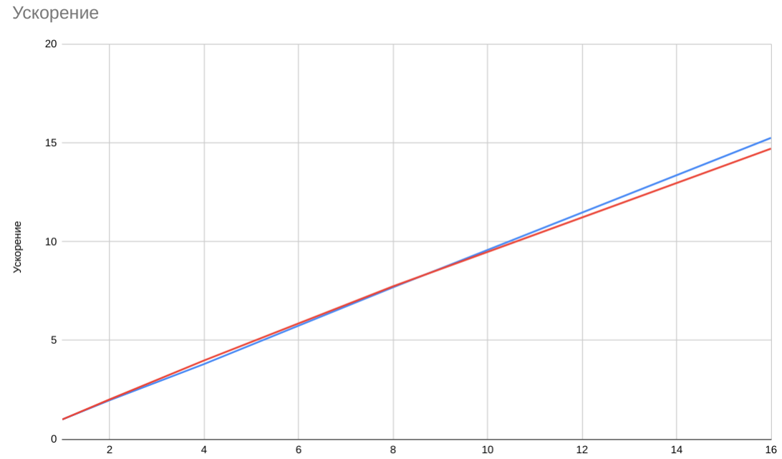

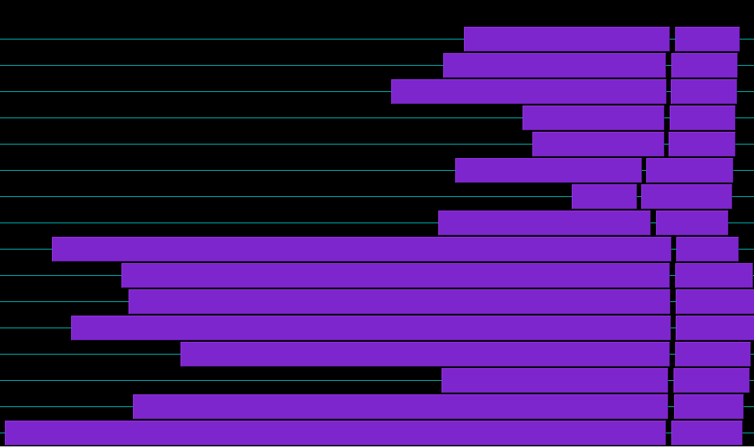
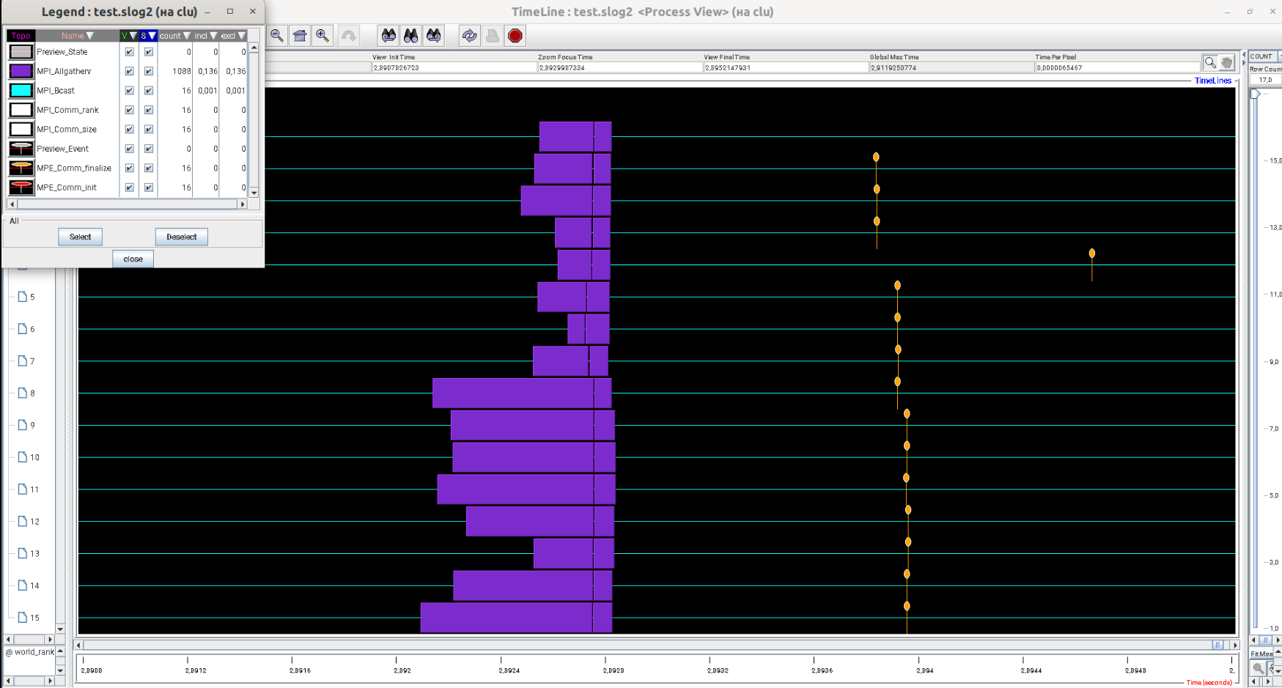

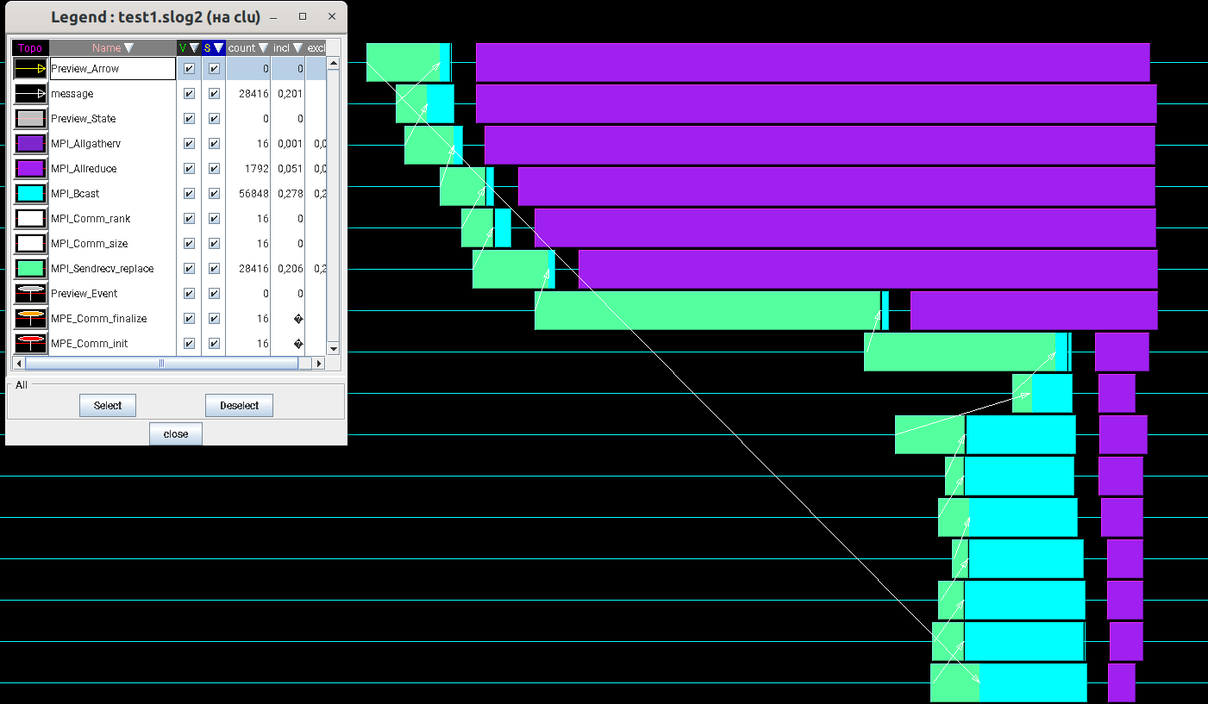

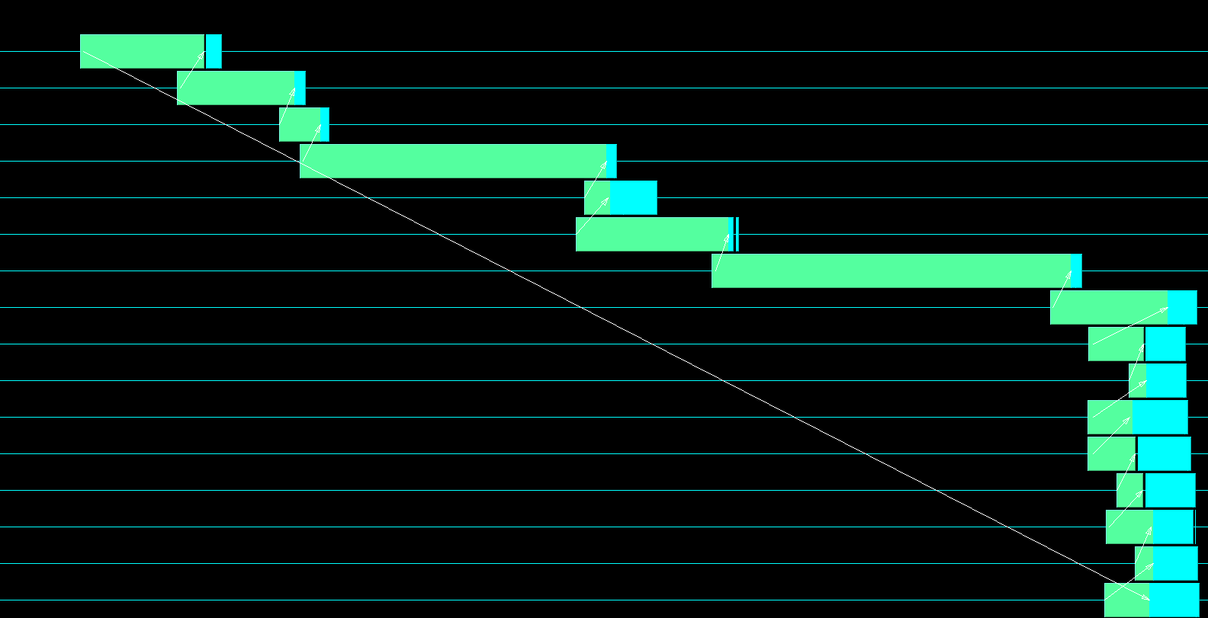

Заключениe
В ходе выполнения лабораторной работы я научился использовать базовые функции библиотеки MPI, узнал о способах распараллеливания программы, их различиях и преимуществах. Реализовал алгоритм простой итерации и на примере убедился в выгодности параллельного способа реализации.
Первый вариант программы имеет более простое, по сравнению со вторым, межпроцессное взаимодействие(используется только MPI_Allgatherv() для сборки полного вектора со всех процессов). Во втором варианте используется функция MPI_Sendrecv_replace, которая производит циклический сдвиг векторов процессов, что дает свои накладные расходы по времени работы программы, но так как нам теперь не нужно собирать полный вектор(т.к на каждом процессе свой кусочек вектора), мы получаем примерно(за исключение погрешности) идентичное время работы обоих вариантов программы. Также второй вариант выгоднее первого варинта тем, что мы используем меньшее количество памяти на каждом процессе.

